Занятия по сенсорному развитию
Тема «Спасаем наше солнышко »

Составила: педагог-психолог Рудниченко Е.Н.

Цель: Формирование сенсорного опыта.
Обучение различению цветов, соотнесению предметов по цвету.
Развитие общей и мелкой моторики, тактильного восприятия.
Задачи:
Познакомить с понятиями “узкий”, “широкий”;
закреплять представление о понятии “длинный”;
закреплять представления о красном, желтом, синем, зеленом цветах; формировать умение группировать по цвету;
формировать представления о понятиях “много”, “один”, “маленький, большой”, о геометрических фигурах: круг, треугольник;
учит видеть предметы округлой и треугольной формы;
учить выкладывать из двух треугольников разного размера елочку; обогащать представления детей об осени в лесу;
формировать представления о шуме ручейка и реки; о повадках зайца осенью; формировать представления о шерстке зайца;
научить рисовать солнышко пальцами;
выкладывать солнышко из шнурка и палочек.
Развивать речь (активизировать в речи слова: широкий, узкий, длинный; много, один; большой, маленький); учить четко проговаривать слова; развивать мышление; внимание; память; наблюдательность.
Воспитывать желание помочь товарищу, умение действовать согласованно всем вместе, не мешая друг другу.
Развивать зрительное, тактильное, слуховое восприятия; активизировать зрительные функции; развивать глазомер; двигательную активность; умение соотносить действия со словами; развивать мелкую моторику; ориентировку в пространстве.
Материалы:
Демонстрационный: желая прозрачная ткань (под тканью игрушка зайца; на ткани много желтых листьев и 1 красный лист); узкий ручеек из синей ленты; синяя ткань (река); силуэты машин из картона красного, зеленого, синего цветов; кирпичики красного, зеленого, синего цвета; 2 дощечки длинная и короткая; игрушка-солнышко или силуэт солнышка из картона; поднос с песком; набор сюжетных картинок.
Раздаточный: 2 треугольника зеленого цвета (большой и маленький); 3 желтых шнурка; набор желтых палочек; серебряные султанчики;
Ход занятия
1. На полу лежит обруч.
- Дети, посмотрите, какой большой круг у нас. Похож он на солнышко? А внутри нашего круга-солнышка, что вы видите? (Обруч.)
- Похож обруч на солнышко? (Ответы могут быть разными.)
- Давайте нашему солнышку сделаем лучики. Возьмитесь правой рукой за обруч, а левую вытяните в сторону. Вот мы какие лучики!
2. Игра карусель.
Кружится дети взявшись за обруч.
- На какую фигуру похож обруч-солнышко? (На круг.)
Ребята, посмотрите, какое красивое солнышко светит.
(Показ картинки Солнце)
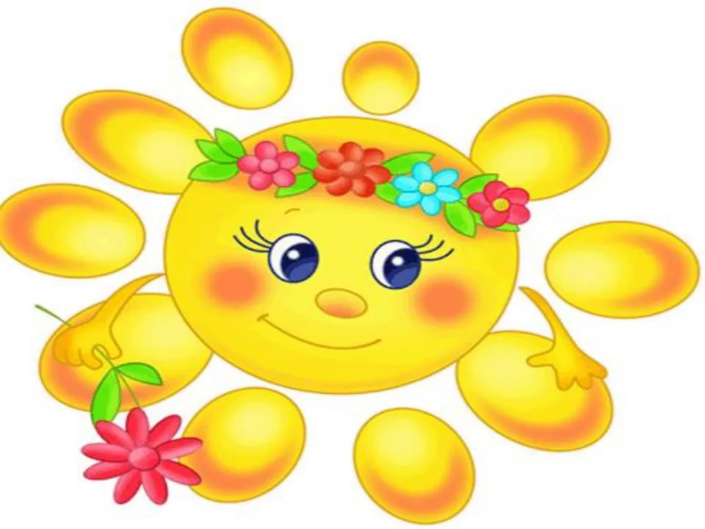
– Но что это произошло? (Солнышко закрывается тучей с замком; звучит звук грома.)

– Спрятали тучки солнышко. Стало темно и холодно вокруг. Нужно освободить его.
– Пойдем спасать солнышко?
Физминутка
(Дети идут за педагогом.)
Большие ноги шли по дороге
Топ-топ-топ-топ.
(Дети топают, высоко поднимая колени.)
Маленькие ножки шли по дорожке
Топ-топ-топ-топ.
(Топающий шаг, не поднимая коленей.)
3.Показ картинки Осенний лес
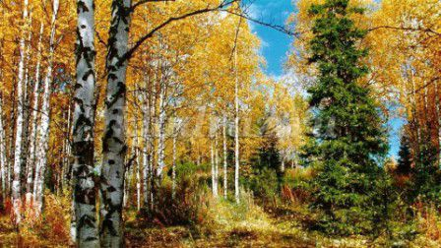
(Дети подходят к изображению леса.)
– Куда мы пришли? (В лес.)
– Посмотрите, какой красивый осенний лес.
– Какого цвета листочки на деревьях? (красного, желтого, оранжевого)
– Ребята, давайте тихо подуем на листочки, как будто пролетел легкий ветерок. А теперь подул сильный ветер (дети дуют сильнее).
– Падают, кружатся листья с деревьев.
– Посмотрите, что это на полянке. (дети подходят к полянке с листьями)
(На полу под желтой прозрачной тканью с листьями из картона (много желтых и 1 красный) лежит игрушка зайца.)
– Сколько с деревьев листочков нападало. (Обращается внимание на листья.)
– Какого цвета листочки упали? (Желтые и красные.)
– Сколько желтых листочков? (Много.)
– Сколько красных листочков? (Один.)
– Кто это под листочками спрятался? (Заяц.)
– правильно, это зайчик. (Заяц достается из под ткани.)
– Какой зайчик на ощупь? (Пушистый, мягкий.)
(Дети трогают зайца руками.)
– Какой зайчик? (Мягкий, пушистый.)
4. Игра "Собери ёлочку"
Показывается каринка с изображением: одна елка из 2 треугольников и пеньки вокруг нее.)
(Внимание детей обращается на полянку, где одна елка и много пеньков.)
Посмотрите, вокруг этой поляны росло много елок. Но их кто-то срубил.
– Сколько елок? (Одна.)
– Сколько пеньков? (Много.)
– Бедному зайчику даже негде спрятаться от волка. Давайте посадим елочки.
– Какого цвета елочка? (Зеленого.)
– Из каких фигурок состоит? (Из треугольников.)
– Какой треугольник наверху? (Маленький.)
– Какой треугольник внизу? (Большой.)
(Детям раздаются 2 треугольника из картона зеленого цвета (большой и маленький.)
Нужно из двух треугольников собрать елочку. (Дети выкладывают на полу елки из 2 треугольников.)
– Какой треугольник положили верху? (Маленький.)
– Какой треугольник пожили внизу? (Большой.)
– Сколько теперь у нас елок в лесу? (Много.)
– Теперь волку зайца не найти.
Физминутка
А нам нужно идти дальше, солнышко выручать.
(Дети идут за педагогом.)
Большие ноги шли по дороге
Топ-топ-топ-топ.
(Дети топают, высоко поднимая колени.)
Маленькие ножки шли по дорожке
Топ-топ-топ-топ.
(Топающий шаг, не поднимая коленей.)
5. Игра "Ручей"
Показ картинки "Журчащий ручей".
Послушайте, как журчит ручеек. (Дети слушают.)
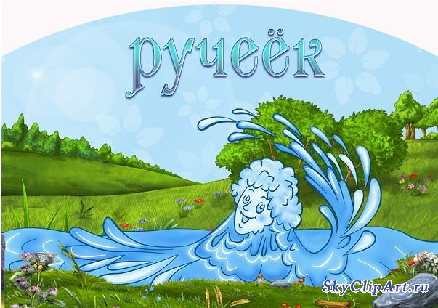
– Ручеек журчит тихо. (На полу выкладывается узкий ручеек из синей ленты.)
– Вот перед нами ручеёк, давайте мы с вами попробуем перепрыгнуть ручеёк? Все прыгаем. Перепрыгнули. А почему мы его перепрыгнули?
– Ручеек узкий, поэтому его можно... (перепрыгнуть).
– Повторите все вместе, какой ручеек? (Узкий.)
6. Игра "Цветные камушки"
(Дети подходят к кружочкам красного, зеленого, синего цвета, разбросанным на полу.)
А дальше дороги нет, насыпал кто -то камней на дорогу, надо их разобрать.
(На пути детей насыпана кучка из разноцветных кружочков.)
– Какого цвета камешки? (Красного, синего, зеленого.)
( на столе разложены силуэты машин из картона красного, зеленого, синего цветов.) 
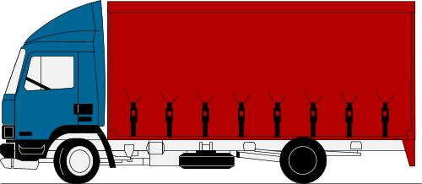
– Какого цвета машины? (Красного, зеленого, синего.)

– Красные камешки нужно положить в красную машину, синие – в синюю, а зеленые – в зеленую..
(Дети раскладывают кружочки по цветам на силуэты машин такого же цвета.)
– Вот путь и свободен, можно идти дальше.
7. Игра "Река"
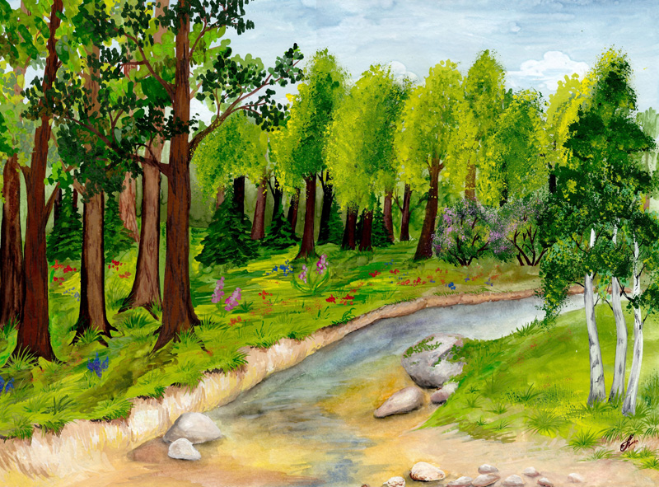
Показ картины " Шумящая река", с сопровождение музыки .
Смотрите, на нашем пути течет река. Послушайте, как шумит река. (Дети слушают.)
– Река шумит громко.
(На полу лежит широкая речка из синей ткани, рядом 2 дощечки (длинная и короткая).)
– Давайте попробуем перепрыгнуть реку. Получится? (Нет.)
– Река широкая, поэтому ее нельзя перепрыгнуть.
– Повторите все вместе, какая река? (Широкая.)
– Как нам перейти речку? Что нужно построить?
(Дети предлагают варианты способов переправы через реку.)
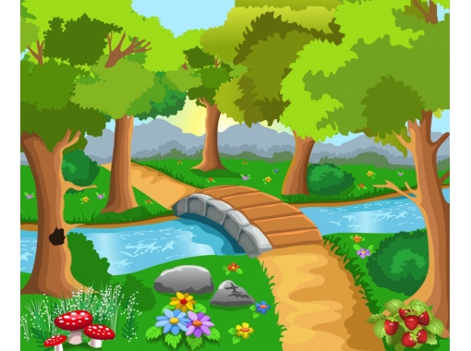
– Правильно, нужно построить мостик. А для этого нам понадобятся дощечки.
(Детям показываются 2 дощечки – длинная и короткая.)
– Какая дощечка подойдет для мостика? (Дети выбирают самую длинную дощечку.Кладут ее через реку.)
– Какую дощечку вы выбрали? (Длинную.)
– Мостик готов, переходим на другой берег.
(Дети переходят по дощечке через реку.)
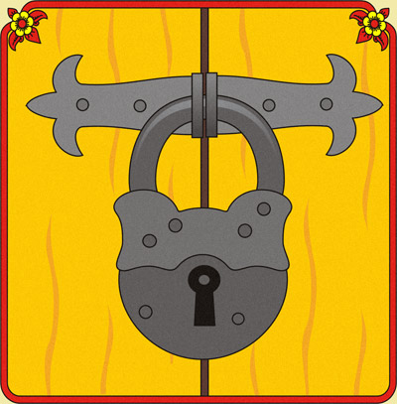
( появляется картина тучка с замком)
Посмотрите, вот мы и пришли туда, где закрыто солнышко. Нам нужно открыть замок.
Пальчиковая гимнастика
– На двери висит замок,
(Переплет пальцев в “замок”)
Кто его открыть бы смог?
Потянули,
(Тянут в разные стороны)
Покрутили,
(Круговые движения кистями)
Постучали и –
(Постучали “замочком” по коленям)
Не открыли.
8. Игра "Замок"
(На полу разложены серебряные дождинки –султанчики)
Замок боится серебряного дождя, но при этом вы должны правильно назвать следующую фразу:
Дождик, дождик, лей, лей,
И замок открой скорей.
(Дети машут султанчиками на тучку и проговаривают слова, замок растворяется и тучка пропадает, появляется солнышко)

Педагог показывает силуэт солнышка из картона детям.
Освободили мы солнышко от серых тучек.
Светит солнышко в окошко,
Смотрит в нашу комнату.
Мы захлопаем в ладошки,
Очень рады солнышку.
(Дети хлопают в ладошки.)

Зрительная гимнастика
Проследите глазками, куда покатилось солнышко. (Игрушка-солнышко перемещается влево право, вверх вниз, далеко, близко.Дети прослеживают за солнышком взглядом.)
9. Рисование с элеметами арт-терапии "Солнышко"
– Солнышко лучистое, потому что у него есть лучики.
– Сколько лучиков у солнышка? (Много.)
– Какой формы солнышко? (Круглое.)
– Какого оно цвета? (Желтое.)
(Дети подходят к столу.)
Можно нарисовать солнышко на листе. Сначала нарисуем круг. (Педагог рисует круг пальцем, предварительно опущенным в желтую краску.)
– Потом нарисуем много лучиков. (Педагог рисует много лучиков вокруг круга.)
Воспитанники повторяют и рисуют сонышко пальчиками.
10. Игра " Выложи солнышко из палочек"
– А еще можно сделать солнышко из шнурка и палочек.
Сначала делаем круг из желтого шнурка. (Педагог складывает из шнурка круг).
– А затем выкладываем вокруг круга много лучиков из палочек. (Педагог выкладывает 6 желтых палочек-лучиков вокруг круга из шнурка.)
– Посмотрите у меня солнышки есть, а у вас пока нет, давайте каждый из вас сделает себе солнышко, и тогда у нас будет ещё светлее. Дети выкладывают солнце из палочек.
Можно выкладывать лучики из бумаги. (см.рисунок, предварительно вырезать) 
(Звучит музыка леса, дети ложатся на релаксационные подушки)
– Так приятно гулять под солнышком, подставить своё личико солнышку, потянуть ладошки к солнышку, прогреть их, а затем прислонить к лицу и ощутить солнечное тепло. Вот так пригревает солнышко нашу землю.
Нам хорошо и сокойно. Слушает журчанье воды, приятно щебечут птицы.
Вот мы отдохнули и теперь полны знергии.

11. Итог занятия.
Какие замечательные солнышки у нас получились!
– Давайте расскажем солнышку, что мы делали и как его спасали.
(Дети по наводящим вопросам отвечают, чем занимались на занятии.)

Литература:
Венгер, Л.А. и др. Воспитание сенсорной культуры ребенка от рождения до 6 лет: кн. для воспитателя детского сада / Л.А. Венгер, Э.Г. Пилюгина, Н.Б. Венгер; под ред. Л.А. Венгера. - М.: Просвещение, 1988. -144с.
Дидактические игры и упражнения по сенсорному воспитанию дошкольников: пособие для воспитателя детского сада / под ред. Л.А. Венгера. - М.: Просвещение, 1973. -110с.

